UNIVERSIDAD NACIONAL DEL CALLAO
Facultad de Ingeniería Industrial y de Sistemas
Centro de Tecnologías de Información y Comunicación (CTIC)
CÓMO SE HIZO EL CHATBOT
Desde la idea hasta la página web funcionando
Guía para las tres sustentantes: se entiende sin haber estudiado programación, pero usa las denominaciones oficiales del Documento de Requerimientos (DRS) y de los PRD.
Tesis: Chatbot para mejorar la gestión de incidencias en la CTIC-FIIS UNAC, 2026
Investigación aplicada · diseño pre-experimental (pre-test / post-test)
1. Para qué sirve este documento
Este texto recorre el sistema de principio a fin. Está pensado para que las tres integrantes sepan explicar lo mismo: qué problema se atacó, cómo se diseñó, de qué piezas está hecho, cómo conversa el bot, cómo nacen los tickets, cómo se ve en la página web y cómo se comprueba que funciona. Cuando aparezca una palabra técnica, primero se dice en cristiano y luego se deja el nombre oficial entre paréntesis, porque en la sustentación el jurado puede preguntar exactamente ese nombre.
2. El problema (por qué existe la tesis)
En la FIIS-UNAC, el CTIC atiende problemas de correo institucional, WiFi, SGA, aula virtual, equipos y laboratorios. El canal oficial es el Sistema de Tickets CTIC: toda consulta, incluso las más simples y repetidas, entra por el mismo registro, clasificación, asignación y espera. Eso produce demora, cola, técnicos ocupados en preguntas que un manual ya responde, y silencio fuera del horario de oficina.
La tesis no inventa un nuevo CTIC. Propone un asistente virtual (chatbot) en la web de la facultad que atienda lo repetitivo, registre bien lo que sí necesita técnico y mida si la atención mejora. El diseño de la investigación es pre-experimental: se observa el mismo contexto (la FIIS) antes (pre-test) y después (post-test) de usar el chatbot.
3. La solución, en una frase
Un asistente virtual basado en inteligencia artificial, embebido como botón de chat (widget) en el sitio institucional, que resuelve preguntas frecuentes con una base de conocimiento, registra incidencias con un flujo guiado, consulta tickets, hace diagnósticos básicos, transfiere a un humano cuando no puede (handoff) y pide una encuesta del 1 al 5.
Enfoque conversacional híbrido (esto hay que saber decirlo): para operaciones críticas (registrar, consultar, escalar, encuestar) el bot no improvisa: sigue una máquina de estados con botones. La IA se usa para entender texto libre (router de intenciones) y para redactar respuestas ancladas al manual (arquitectura RAG). El modelo de lenguaje (LLM) nunca crea un ticket por su cuenta.
4. Palabras que las tres deben manejar
Denominación | Qué es, en simple
Incidencia / ticket | Ficha de un problema. Código: INC-2026-0001.
Chatbot / asistente virtual | Programa que conversa; no es una persona.
Widget | Burbuja flotante de chat que se pega en la página web.
DRS | Documento de Requerimientos Técnicos y Funcionales (fuente oficial).
PRD | Product Requirements Document: especificaciones vivas del repo (prd/00 a 08).
RF-01 … RF-15 | Requerimientos funcionales (qué debe hacer el sistema).
QA-01 … QA-11 | Criterios de aceptación. Si fallan, el sistema no está terminado.
F-01 … F-09 | Flujos conversacionales (guiones del diálogo).
Intent (intención) | Qué quiere la persona: registrar, preguntar, despedirse…
Router de intenciones | Decide el intent: primero reglas, si no alcanza un LLM.
Máquina de estados | Guion por pasos guardado en la base de datos (sobrevive un reinicio).
RAG | Retrieval-Augmented Generation: busca en el manual y luego redacta.
KB / base de conocimiento | Artículos oficiales del CTIC (contraseñas, WiFi, horarios).
LLM (Claude) | Modelo de lenguaje. Opcional: sin clave, el bot sigue registrando tickets.
Handoff | Pasar el chat del bot a un técnico, en la misma ventana.
SSE | Server-Sent Events: el mensaje del técnico llega al chat en vivo.
Panel de agentes | Pantalla interna del CTIC: tickets, chats, KB y métricas.
API-01, 02, 03, 06 | Contratos REST de tickets: registrar, consultar, escalar, encuesta.
ADR-03 | Decisión: chatbot-api nunca lee tickets_db; todo va por HTTP.
Envelope | Formato fijo de respuesta JSON: success, code, message, data.
Nginx | Puerta pública: una sola URL, reparte chat, panel y archivos.
Docker / Railway | Empaquetado y hosting. En tesis el demo vive en Railway.
Tasa de autoservicio | % de conversaciones resueltas sin abrir ticket.

5. Cómo se pensó: del DRS a seis semanas
No se compró un chatbot genérico. Se partió del DRS de la facultad y se escribió una especificación viva en el repositorio (prd/). Si el código se desvía, se actualiza el PRD en el mismo cambio. La Definición de Terminado son los criterios QA-01 a QA-11; la suite e2e/ los verifica y es el gate de release (también en CI).
Semana | Qué se construyó | Nombre técnico
1 Fundaciones | Carpetas, base de datos, forma común de responder. | monorepo, Alembic, envelope
2 Tickets | Números de caso, estados, login del personal. | ticket-service, API-01..03, JWT
3 Diálogo | Guiones: registrar, consultar, escalar, encuesta. | Dialog Manager, F-02 a F-08
4 IA | Entender texto libre y buscar en el manual. | router 2 capas, RAG, e5-small, Chroma
5 Handoff y widget | Paso a humano en vivo y botón de la web. | SSE, panel, widget.js
6 Cierre | Pruebas de punta a punta, métricas y despliegue. | E2E QA-01..11, RF-14

6. Las piezas del sistema (como un edificio)
Imaginen una facultad con una sola puerta a la calle y varias oficinas adentro. El visitante no entra a cada oficina: golpea la puerta (nginx) y esta lo manda al chat, al panel o a la página de demostración.
Pieza | Para qué es | Tecnología
widget | Burbuja y ventana de chat en el navegador. | JavaScript y CSS, sin React
nginx | Única puerta pública. Enruta y sirve /demo.html y /widget/. | Nginx, HTTPS
chatbot-api | Cerebro del diálogo. Único que llama al LLM. | Python 3.12, FastAPI
ticket-service | Tickets, encuestas y panel. Simula el sistema real (ADR-03). | Python 3.12, FastAPI, Jinja2+htmx
MySQL 8 | Dos esquemas separados: chatbot_db y tickets_db. | MySQL
Chroma + e5-small | Índice del manual para buscar por significado. | RAG local, CPU
Volumen de adjuntos | Fotos y PDF fuera de la carpeta web. | /data/uploads

Regla ADR-03 (el jurado puede preguntarla): chatbot-api NUNCA lee la tabla de tickets en MySQL. Todo lo pide por HTTP a ticket-service (variable TICKETS_API_BASE_URL). Así, cuando la universidad apunte al sistema real de tickets (hoy PHP + MySQL), no se reescribe el chat: se cambia la dirección. La única excepción documentada es la vista SQL v_autoservicio_diario.
El código está en GitHub (repositorio público): https://github.com/Selene-28/chatbot_gestion_incidencias
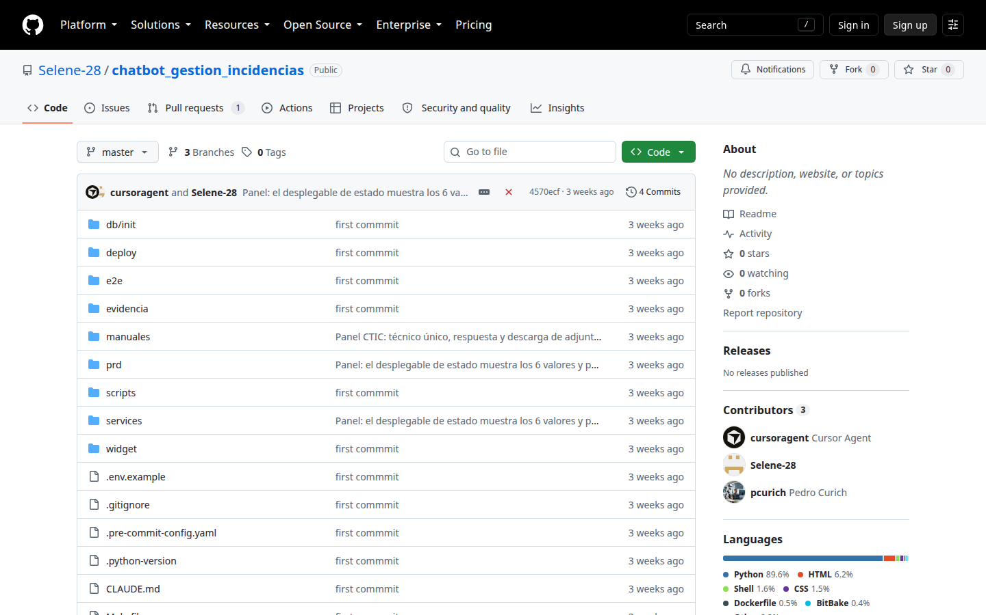
Figura 1. Repositorio GitHub del proyecto.
7. Quién usa cada parte
Rol | Quién es | Qué ve
Usuario final | Estudiante, docente o administrativo de la FIIS. | El widget. Se identifica con correo @unac.edu.pe.
Técnico / agente CTIC | Personal que atiende casos. | Panel: tickets y handoffs.
Administrador CTIC | Quien cuida el manual y los números. | Panel + base de conocimiento + métricas.

8. Qué puede hacer el chatbot (RF y menú)
Tras el saludo oficial («¡Hola! Soy el Asistente Virtual del CTIC…») aparecen cinco botones. También se puede escribir con palabras propias: el router elige el intent.
Botón / capacidad | RF | Flujo
Registrar incidencia | RF-01 | F-02 → API-01
Consultar estado de mi incidencia | RF-02 | F-03 → API-02
Preguntas frecuentes | RF-03 | F-04 RAG
Contactar con soporte | RF-06 | F-07 handoff
Información de la FIIS / CTIC | RF-07 | F-04 KB
Diagnóstico WiFi, aula, correo, software | RF-04 | F-05
Escalar un ticket ya creado | RF-05 | F-06 → API-03
Encuesta 1 a 5 | RF-08 | F-08 → API-06

También existen intents sociales (saludo, gracias, despedida), no_comprendida (F-09 fallback) y fuera_de_alcance (LF-01: solo dominio CTIC, solo español).
9. Cómo «piensa» el bot cuando llega un mensaje (F-01)
Orden que deben poder recitar:
- Si un técnico ya atiende (estado_bot = PAUSED), el texto va al panel. El bot no responde (RN-05).
- Si hay un flujo a medias (está pidiendo el correo, por ejemplo), el Dialog Manager valida el paso. Dato malo: lo vuelve a pedir. Tres fallos en el mismo paso: F-09.
- Si pulsó un botón del menú, se abre ese flujo.
- Si escribió texto libre: Capa 1 del router (reglas y palabras clave). Si no decide, Capa 2 (clasificador LLM con los últimos 3 turnos). Sin clave de IA, solo opera la Capa 1: el sistema queda en modo degradado correcto.
- Según el intent: flujo, RAG, diagnóstico, respuesta social, fuera de alcance o fallback.
Fallback F-09 (RF-10): 1.er fallo = mensaje de ayuda; 2.º = menú; 3.º = handoff. Cualquier mensaje bien entendido reinicia el contador.
10. Cómo se registra una incidencia (F-02, happy path)
Este es el camino que más van a demostrar. El bot pide, en este orden: nombre (3–120 caracteres), código institucional (10 dígitos), correo @unac.edu.pe, escuela (Industrial o Sistemas), categoría, descripción (10–2000), prioridad (Baja / Media / Alta) y evidencia opcional (hasta 8 JPG, PNG o PDF de 15 MB). Luego muestra un resumen: Confirmar, Corregir o Cancelar. Al confirmar, llama API-01 con una Idempotency-Key (un sello único) para no duplicar el ticket si la red titubea (REN-02 / REN-05). Responde: «Su incidencia ha sido registrada correctamente. El número de ticket asignado es #INC-AAAA-NNNN».
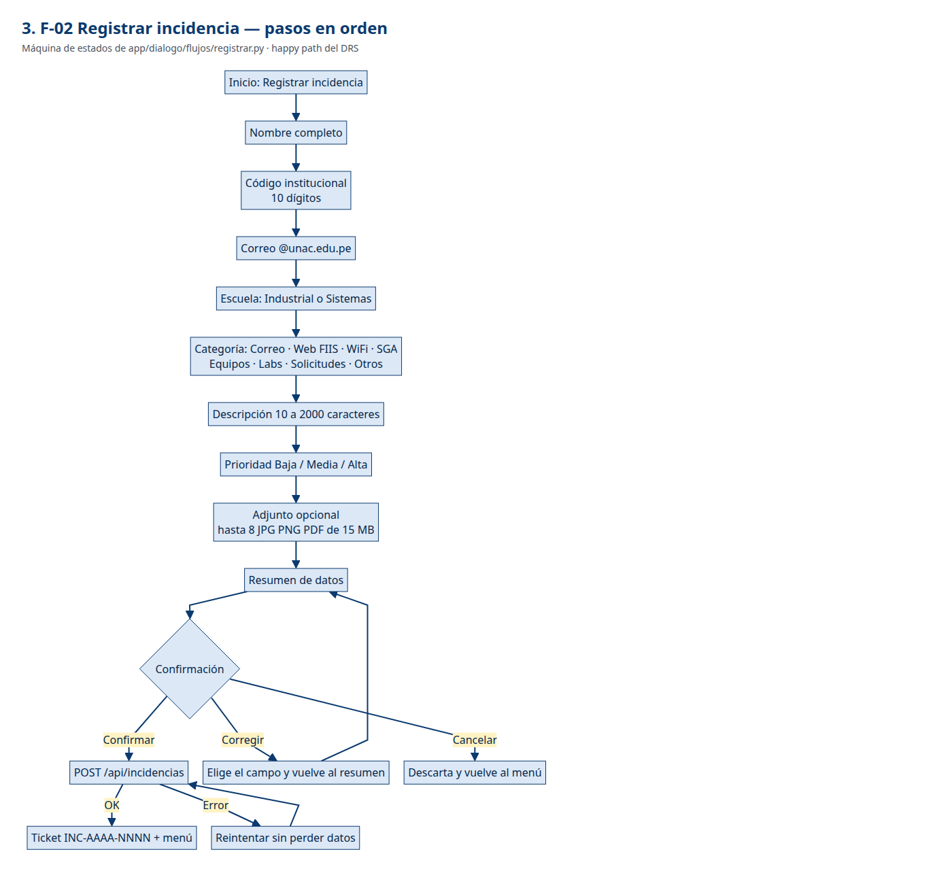
Figura 2. Árbol F-02 de registro (pasos en orden).
Categorías oficiales de la tesis (tabla categorias):
- Correo Institucional
- Problemas con la página web de la facultad
- Internet/WiFi
- SGA
- Equipos Tecnológicos
- Laboratorios
- Solicitudes Tecnológicas
- Otros
11. El ticket: estados y el servicio que lo guarda
ticket-service simula el sistema real de la universidad (ADR-03). Un ticket no es solo un número: tiene historial (quién cambió qué y cuándo). Estados (RN-02):
Estado | Significado
Registrado | Acaba de entrar; aún no tiene técnico.
Asignado | Ya hay un responsable.
En Proceso | Se está trabajando.
Escalado | Pasó a alguien con más especialidad (API-03).
Resuelto | Hay solución; el estudiante ya puede leer la respuesta.
Cerrado | Terminó. No se reabre con el mismo número.

Para la evidencia de tesis se cargaron 300 incidencias (27/07/2026 al 06/09/2026), todas Resuelto, con el mix de categorías acordado. El dashboard de métricas del administrador muestra exactamente ese lote.
12. Diagnóstico, FAQ y handoff
F-05 Diagnóstico: árboles estáticos (sin LLM) para Internet/WiFi, Aula Virtual, correo y software. Pregunta, sugiere pasos y pregunta «¿Se resolvió?». Si no, abre F-02 con los datos ya capturados para no repreguntar.
F-04 FAQ / RAG: convierte la pregunta en un vector (embeddings e5-small), busca los artículos más parecidos en Chroma y, si la similitud pasa el umbral calibrado (RAG_UMBRAL_SIMILITUD = 0.83 para e5-small), redacta con esos artículos. Si no hay evidencia: «No tengo información sobre eso en mi base de conocimiento. ¿Deseas registrar una incidencia…?» (QA-03). Sin LLM, igual busca y muestra el texto del artículo.
F-07 Handoff: el bot dice «Te voy a transferir con el personal de CTIC», pasa a PAUSED y el panel recibe los últimos 20 mensajes. El técnico pulsa Atender y escribe; el usuario lo ve por SSE. Al Cerrar atención el bot vuelve (ACTIVE, RN-06) y ofrece la encuesta. Si nadie atiende en 10 minutos, el handoff expira y se ofrece dejar el caso por ticket. Una conversación sin uso 15 minutos se cierra (RN-09).
13. El panel de agentes
El personal entra en /panel con correo y contraseña (Argon2 + cookie JWT panel_token, ocho horas). El técnico lista y filtra tickets, cambia estado, asigna, escribe respuesta (máx. 1000 caracteres) y atiende handoffs. El administrador, además, edita la base de conocimiento (RF-12: se reindexa sin apagar el servicio) y ve métricas (RF-14). El JWT lo emite ticket-service; chatbot-api lo valida con el mismo JWT_SECRET (same-origin por nginx).
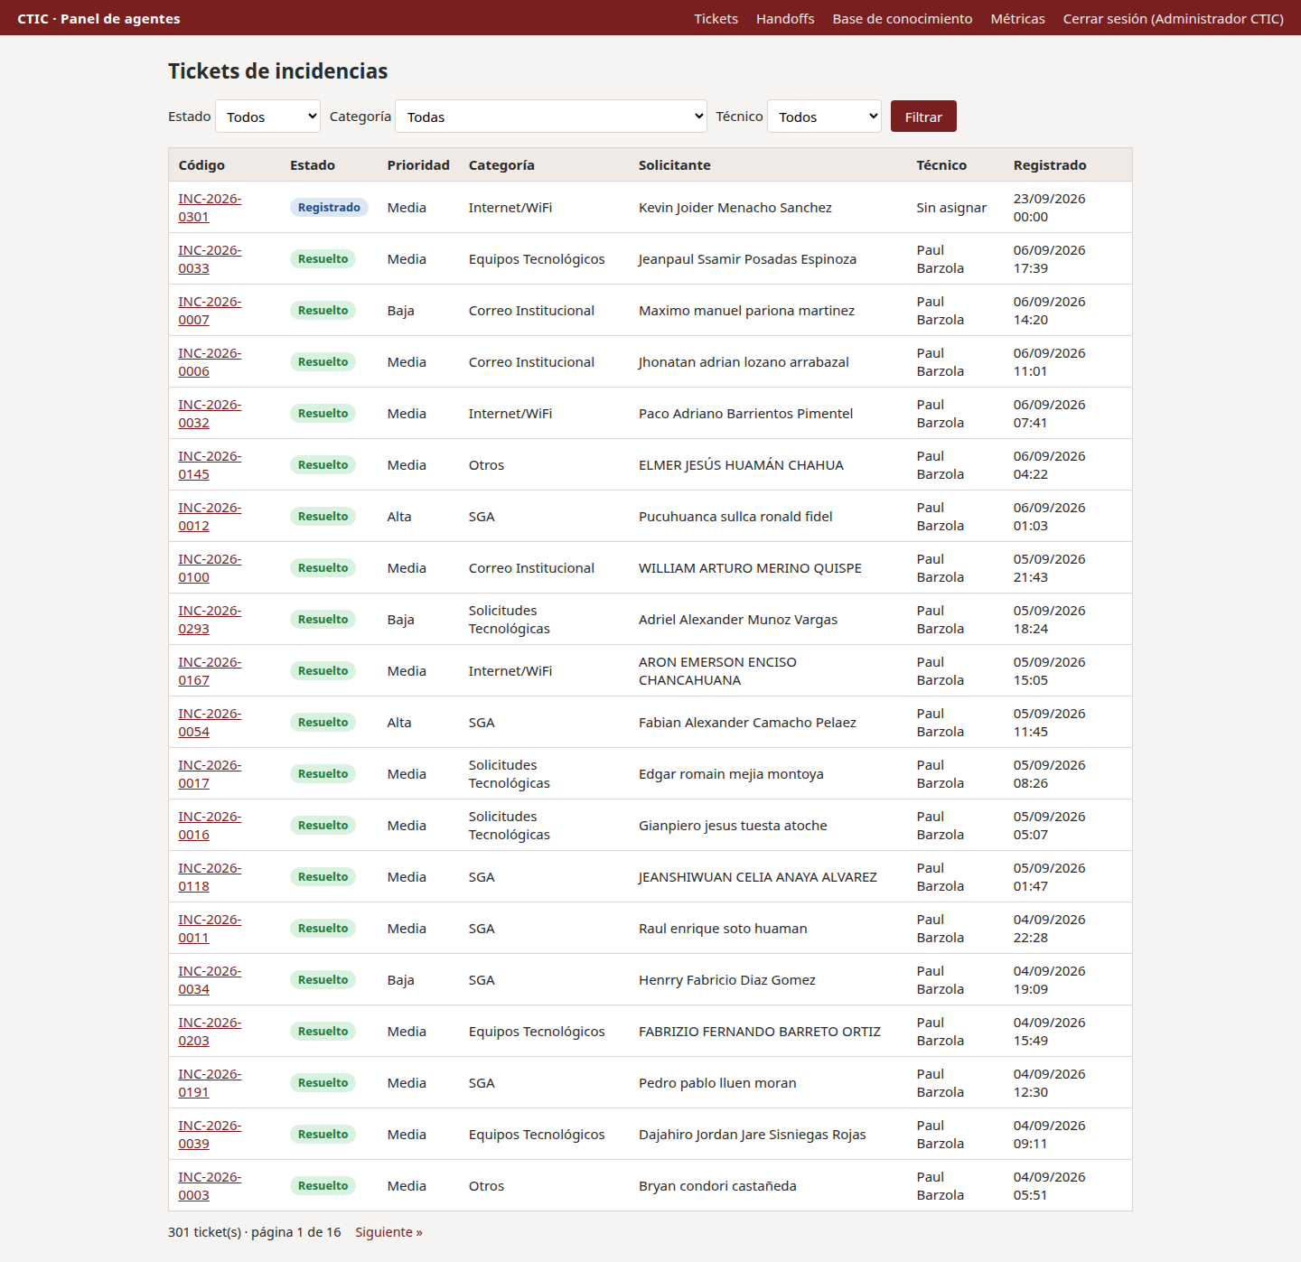
Figura 3. Panel de agentes: listado de tickets.
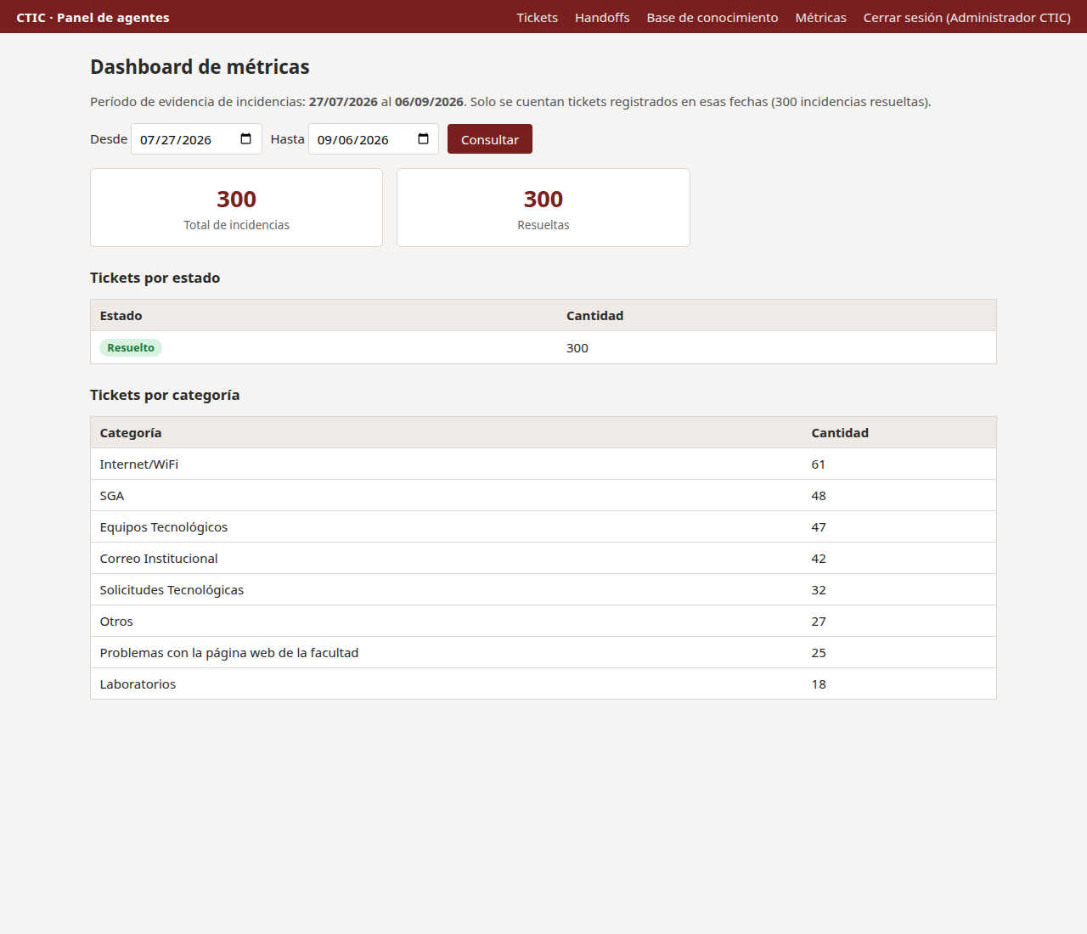
Figura 4. Dashboard de métricas del período de evidencia (300 incidencias).
14. La página web con el chatbot integrado
El entregable que se ve en el navegador es una página que simula el sitio de la FIIS (no reemplaza a fiis.unac.edu.pe). Abajo a la derecha está la burbuja. Al abrirla se crea una sesión (POST /api/chat/sesiones) y aparecen el saludo y el menú. Los mensajes van por POST /api/chat/mensajes. Los adjuntos se suben antes y viajan como adjuntoId. El archivo del botón es widget/public/widget.js; la página de demostración es widget/public/demo.html, servida en /demo.html.
Dirección pública de demostración (Railway): https://nginx-production-e84c.up.railway.app/demo.html
Panel: https://nginx-production-e84c.up.railway.app/panel
Para pegar el mismo botón en WordPress de la facultad basta un snippet: script src=…/widget/widget.js y data-api=…/api. El sitio de la FIIS no guarda tickets: solo muestra el letrero. Las respuestas del manual se editan en el panel, no en WordPress.
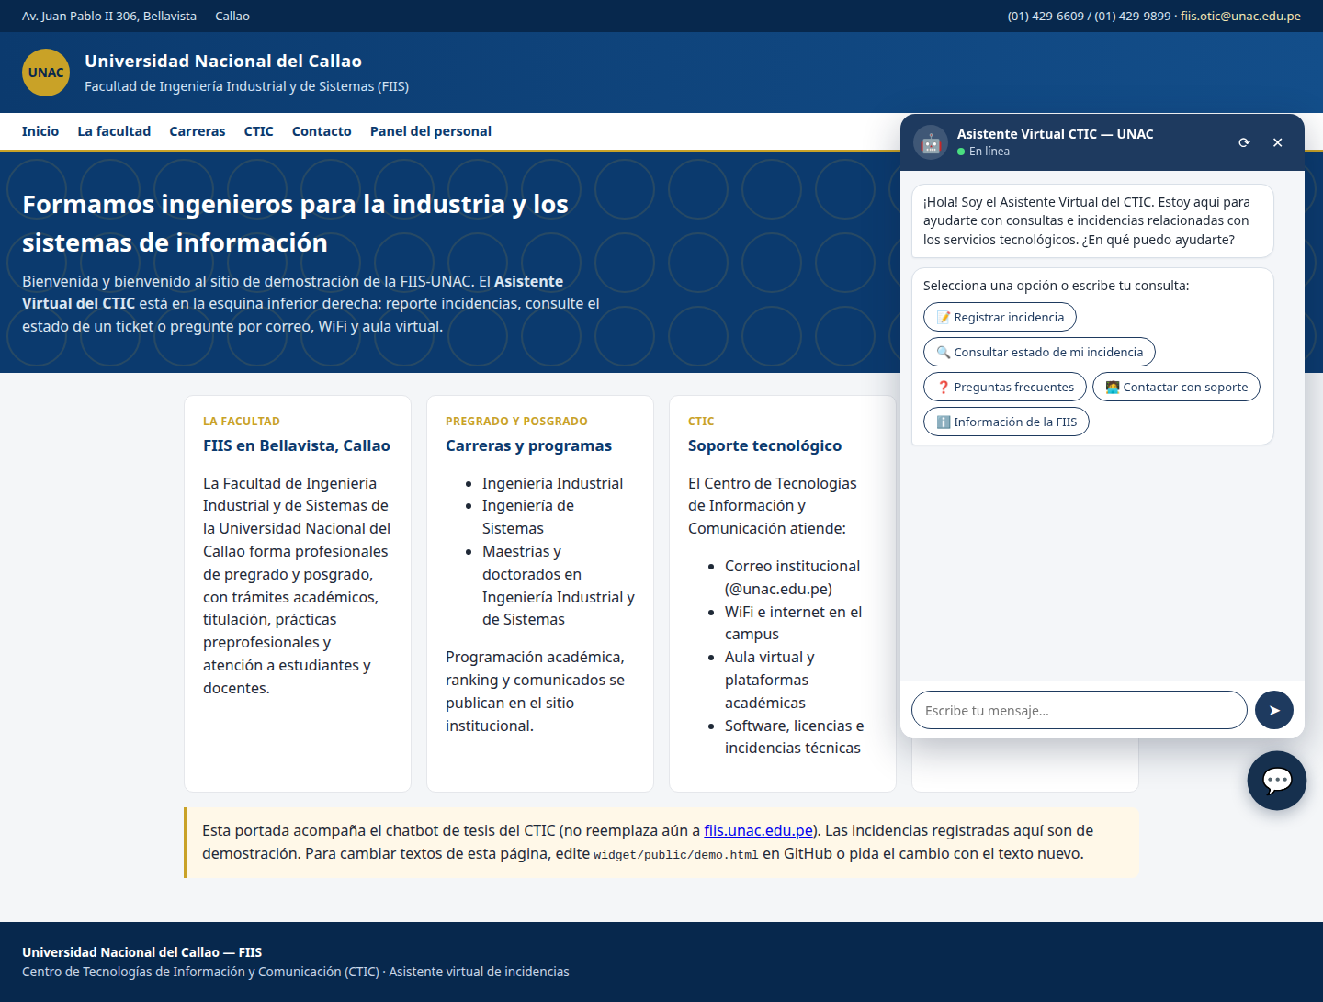
Figura 5. Página de demostración FIIS con la ventana del Asistente Virtual CTIC.
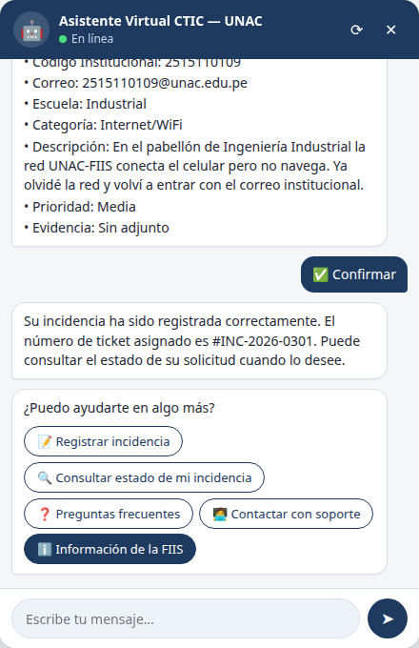
Figura 6. Ejemplo de incidencia registrada desde el chat (ticket asignado).
15. Cómo se subió a internet (sin perder el hilo)
En un servidor de la universidad el diseño oficial es Docker Compose: cuatro contenedores (mysql, ticket-service, chatbot-api, nginx). Para la tesis y la demo pública se usó Railway (plan Hobby): las mismas cuatro cajas, una URL HTTPS y MySQL interno. Importante en sustentación: no se usa la rama master para ese despliegue (master no trae el Dockerfile de la base). La rama de la demo es cursor/demo-api-same-origin-2754.
Si no hay ANTHROPIC_API_KEY, /healthz reporta llm: disabled|degraded y el sistema sigue siendo válido: Capa 1 del router y FAQ por recuperación semántica. Eso no es un fallo: es el modo degradado correcto del PRD.
16. Seguridad, privacidad y lo que el bot NO hace
- Identificación con correo @unac.edu.pe (SEG-01, RF-15). Nadie consulta tickets ajenos (SEG-02, RN-03).
- HTTPS, validación de entradas (Pydantic), adjuntos por tipo real (no por extensión inventada).
- Conversaciones y cambios de ticket quedan auditados (RF-09, ticket_historial).
- Fuera de alcance (DRS): soporte de 2.º/3.er nivel, control remoto, WhatsApp, voz, otros idiomas, IA de propósito general.
- El bot no inventa procedimientos: si el manual no tiene el dato, lo dice y ofrece ticket.
17. Cómo se demuestra que «está terminado» (QA-01 a QA-11)
No basta con que «se vea bonito». El DRS fija once pruebas. La suite e2e/ las corre contra el stack completo. En sustentación pueden decir: el gate de release es 100 % de QA en verde.
ID | Qué comprueba, en simple
QA-01 | Se registran todos los datos y nace un ticket único.
QA-02 | La consulta del estado coincide con la base de datos.
QA-03 | La FAQ usa el manual; si no hay dato, lo dice y ofrece ticket.
QA-04 | El diagnóstico cambia según las respuestas.
QA-05 | Se puede escalar; el técnico lo ve.
QA-06 | No acepta correo inválido ni campos vacíos.
QA-07 | Queda historial de la conversación.
QA-08 | Nadie ve tickets de otra persona; hay HTTPS.
QA-09 | Respuesta típica ≤ 3 s (REN-01).
QA-10 | Encuesta de 1 a 5 (no de 1 a 10).
QA-11 | Los caminos felices terminan bien (suite E2E).

18. Recorrido de cinco minutos para demostrar juntas
- Abrir /demo.html. Mostrar la burbuja. Abrir el chat. Leer el saludo oficial y los cinco botones.
- Preguntar algo del manual (horario o contraseña del correo). Explicar RAG / base de conocimiento.
- Registrar una incidencia de prueba: nombre, código, correo @unac.edu.pe, escuela, categoría, descripción, Media, Omitir, Confirmar. Copiar INC-AAAA-NNNN.
- Consultar ese número. Decir RF-02 y SEG-02.
- Entrar a /panel como administradora. Mostrar el ticket, el historial y, si hay tiempo, Métricas (300 del 27/07 al 06/09).
- Si hay una segunda laptop: escribir tres disparates en el chat y mostrar el handoff (F-07 / F-09).
19. Mini guion si el jurado pregunta «explíquenlo desde cero»
«El CTIC de la FIIS atendía todo por el mismo sistema de tickets, incluidas las consultas repetidas. Construimos un asistente virtual propio, en seis semanas, a partir del DRS. En la web hay un widget. Por detrás, nginx reparte el tráfico a dos servicios Python: chatbot-api (diálogo, router de intenciones de dos capas y RAG) y ticket-service (tickets y panel; simula el sistema real, ADR-03). Para abrir un caso el bot sigue una máquina de estados; la IA no inventa el número de ticket. Si no entiende tres veces o la persona pide un humano, hay handoff. Comprobamos el sistema con QA-01 a QA-11. El demo está en una URL HTTPS; el código, en GitHub. Cuando la universidad apunte al sistema de tickets real, se cambia la URL del API, no se rehace el chat.»
20. Revisión final de este documento
Antes de entregar se contrastó con los PRD 00 a 08, el DRS (textos oficiales) y el sistema publicado:
- El problema, el enfoque híbrido y los roles coinciden con prd/00 y prd/01.
- Las piezas, ADR-03 y el flujo de un mensaje coinciden con prd/02.
- Los flujos F-01 a F-09 coinciden con prd/05 y con el código en app/dialogo/.
- API-01..03/06, envelope y RF-14 coinciden con prd/04.
- El widget y /demo.html coinciden con widget/public/ y el nginx de la demo.
- Las 300 incidencias y el dashboard 27/07–06/09 coinciden con el panel en producción.
- No se incluyen contraseñas. El ingreso al panel es el de staff de la tesis (correo admin del CTIC).
Fuentes: prd/00 a prd/08, CLAUDE.md del repositorio, textos.py (mensajes oficiales), widget/public/demo.html y el despliegue en Railway. Este documento no reemplaza los PRD; los traduce para que las tres sustentantes hablen el mismo idioma.
— Fin de la guía —

